

# Realização de Casos de uso

**Versão 1.4**

**Autores**

*Lucas Rohr Carreño*

*Pietro do Couto Freitas*

*Pedro Speranza Torres Veras*



# Histórico de revisões

| **Data** | **Versão** | **Descrição** | **Autor** |
| --- | --- | --- | --- |
| 10/04 | 1.0 | Versão inicial do documento | Pedro |
| 11/04 | 1.1 | Descrições | Pedro |
| 12/04 | 1.2 | Refinamento de descrições, atualização de Diagramas de Sequência e criação do diagrama de Arquitetura Geral | Lucas |
| 18/04 | 1.3 | Criação de Diagramas de classes participantes | Pedro |
| 22/04 | 1.4 | Ajustes de formatação e sumário | Pietro |

**Sumário**

**Introdução** **4**

Propósito 4

Escopo 4

Visão Geral de Arquitetura 4

**Caso de Uso 01 - Registrar** **novo alerta** **5**

Descrição do Caso de Uso 5

Diagrama de Sequência BCE 5

Diagrama de Classes Participantes 6

**Caso de Uso 02 - Consultar** **Favoritos** **7**

Descrição do Caso de Uso 7

Diagrama de Sequência BCE 7

Diagrama de Classes Participantes 8

**Caso de Uso 03 -** **Consultar qualidade de ar local 9**

Descrição do Caso de Uso 9

Diagrama de Sequência BCE 9

Diagrama de Classes Participantes 10

**Caso de Uso 04 - Consultar histórico de ar local**  **11**

Descrição do Caso de Uso 11

Diagrama de Sequência BCE 11

Diagrama de Classes Participantes 12

**Caso de Uso 05 - Pesquisar e consultar qualidade de ar**  **13**

Descrição do Caso de Uso 13

Diagrama de Sequência BCE 13

Diagrama de Classes Participantes 14

## 

## 1. Introdução

* 1. **Propósito**

Uma realização de casos de uso descreve como determinado caso de uso é realizado no modelo de design em termos de objetos de colaboração. A finalidade da realização de casos de uso é separar as questões dos especificadores do sistema (representadas pelo modelo de casos de uso e pelos requisitos do sistema) das questões dos designers do sistema. A realização de casos de uso permite uma construção que, apesar de pertencer ao modelo de design, organiza os artefatos relacionados ao caso de uso. Esses artefatos geralmente consistem nos diagramas de colaboração e de sequência, que expressam o comportamento do caso de uso em termos de objetos de colaboração.

* 1. **Escopo**

Este documento contém as realizações de Caso de Uso do **Respira**. Serão detalhados os seguintes Casos de Uso:

Caso de Uso 01 - Registrar novo alerta

Caso de Uso 02 - Consultar Favoritos

Caso de Uso 03 - Consultar qualidade de ar local

Caso de Uso 04 - Consultar histórico de ar local

Caso de Uso 05 - Pesquisar e consultar qualidade de ar

* 1. **Visão Geral de Arquitetura**

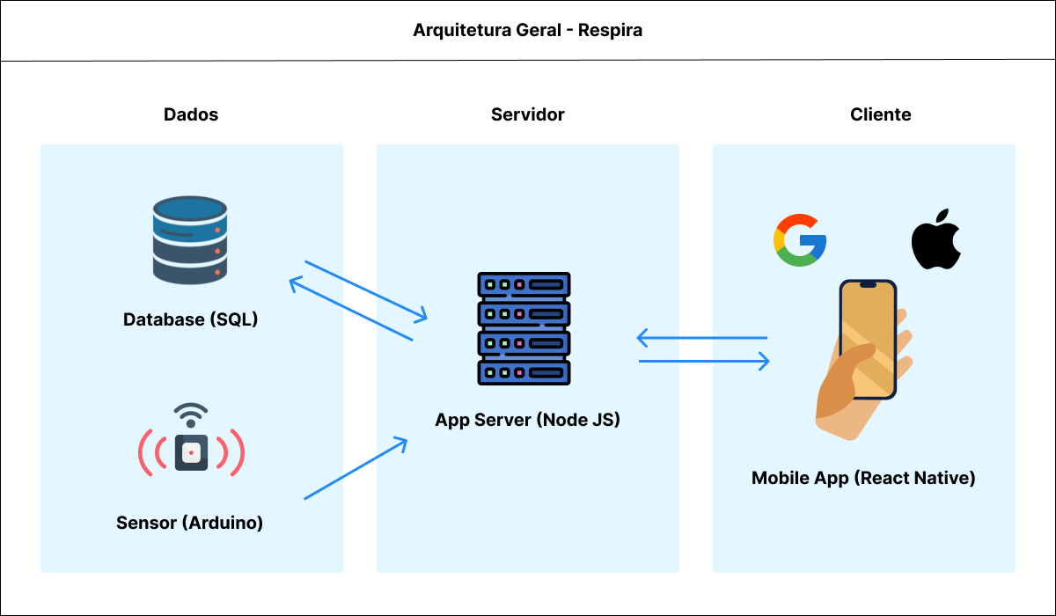

## Caso de Uso 01 - Registrar novo alerta

* 1. **Descrição do Caso de Uso**

Este caso de uso tem como papel a criação de um novo alerta. Alertas são baseados em localizações específicas e são recebidas pelo usuário através de notificações. Uma notificação de alerta informa ao usuário sobre a condição do ar no local em X horário, de forma breve e objetiva. O registro de um novo alerta requer que o usuário esteja conectado a internet e tenha sua conta conectada ao aplicativo.

* 1. **Diagrama de Sequência BC**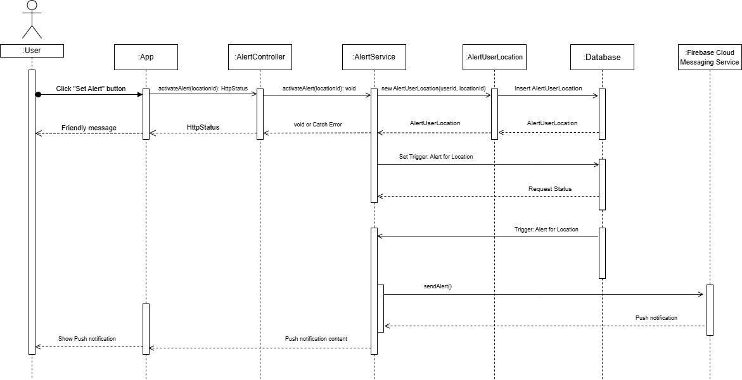
  2. **Diagrama de Classes Participantes**

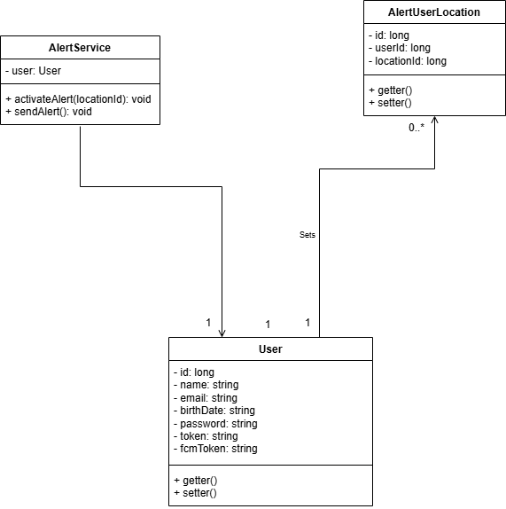

## 

## Caso de Uso 02 - Consultar favoritos

* 1. **Descrição do Caso de Uso**

Este caso de uso tem como papel a consulta de localizações marcadas como favoritas pelo usuário. Os dados que o usuário recebe são os IDs das localizações, seu nome, CEP, latitude, longitude, e os dados da qualidade do ar de cada localização (ID, Severidade, Lista de Poluentes e seus níveis). Para consultar os favoritos o usuário necessita estar conectado a internet e ter sua conta conectada ao aplicativo. O acesso dos Favoritos se dará por uma tela que o usuário poderá acessar via um botão no rodapé do app a qualquer momento.

* 1. **Diagrama de Sequência BCE**

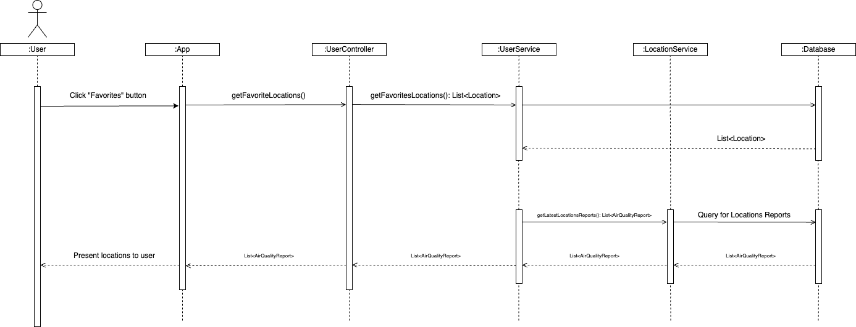

* 1. **Diagrama de Classes Participantes**

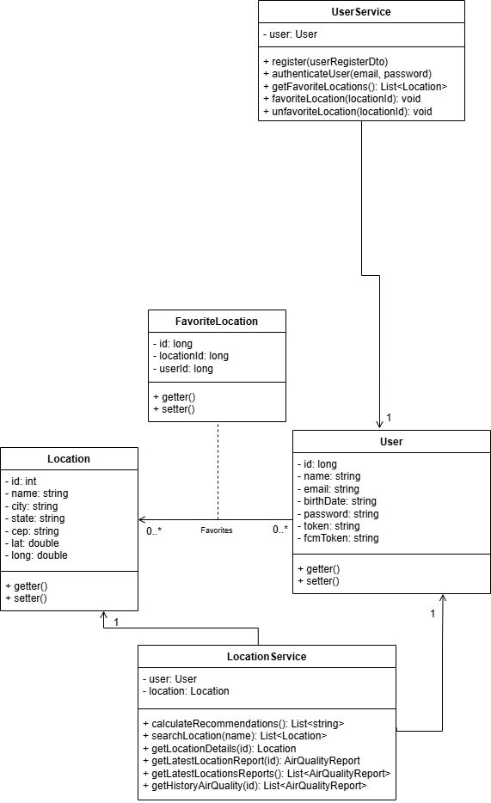

## Caso de Uso - Consultar qualidade de ar local

* 1. **Descrição do Caso de Uso**

Este caso de uso tem como papel consulta da qualidade de ar no local onde o usuário se encontra ao abrir o app. O usuário precisa estar conectado à internet, ter sua localização ativada e ter permitido acesso à localização pelo aplicativo. Os dados recebidos pelo relatório de qualidade são: O ID, a data do relatório, a severidade da qualidade do ar e a Lista de Poluentes, contendo o nome de cada um, sua concentração e severidade.

* 1. **Diagrama de Sequência BCE**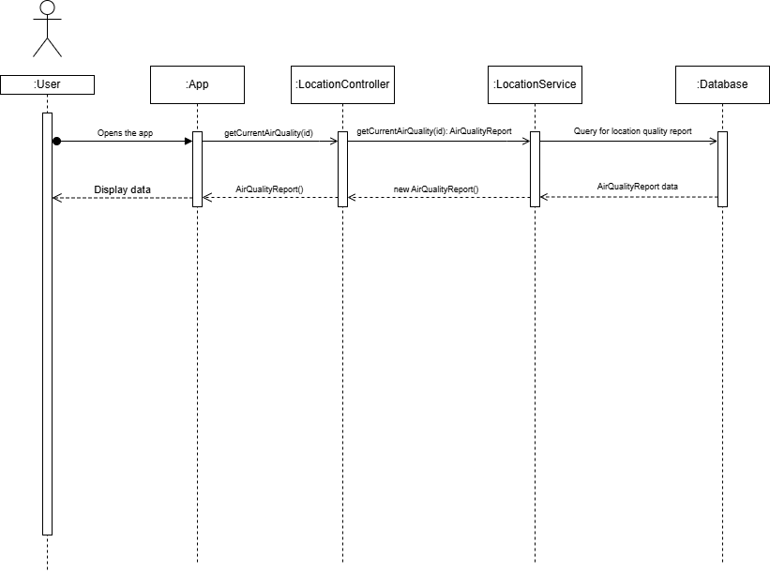

* 1. **Diagrama de Classes Participantes**

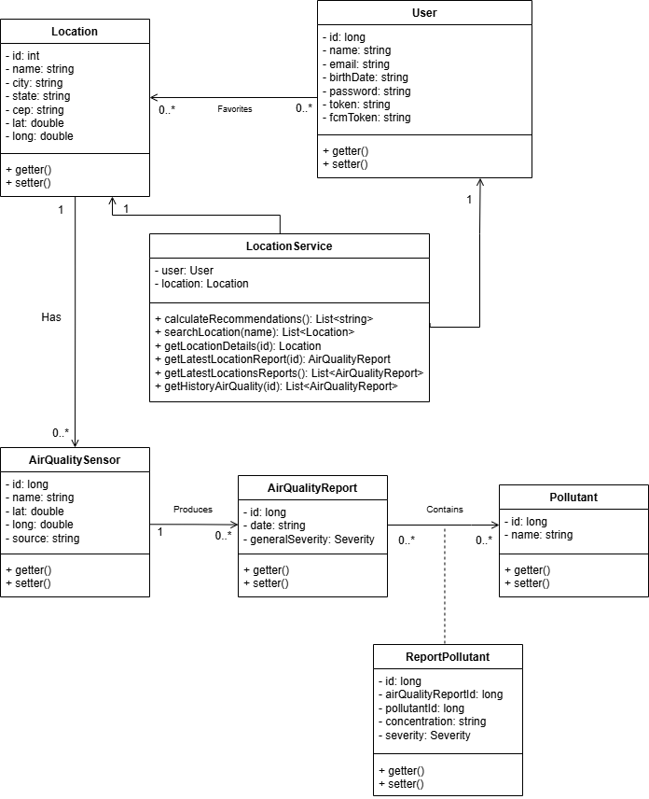

## Caso de Uso - Consultar histórico de ar local

* 1. **Descrição do Caso de Uso**

Este caso de uso tem como papel consultar o histórico da qualidade do ar no local onde o usuário se encontra ao abrir o app. O usuário precisa estar conectado à internet, ter sua localização ativada e ter permitido acesso à localização pelo aplicativo. Os dados recebidos pelos relatórios de qualidade são: O ID, a data dos relatórios, a severidade da qualidade do ar e a lista de Poluentes, contendo o nome de cada um, sua concentração e severidade. Essa lista será apresentada na home do app juntamente aos dados de qualidade do ar daquele local no momento de acesso (Caso de Uso da Seção 4).

* 1. **Diagrama de Sequência BCE**

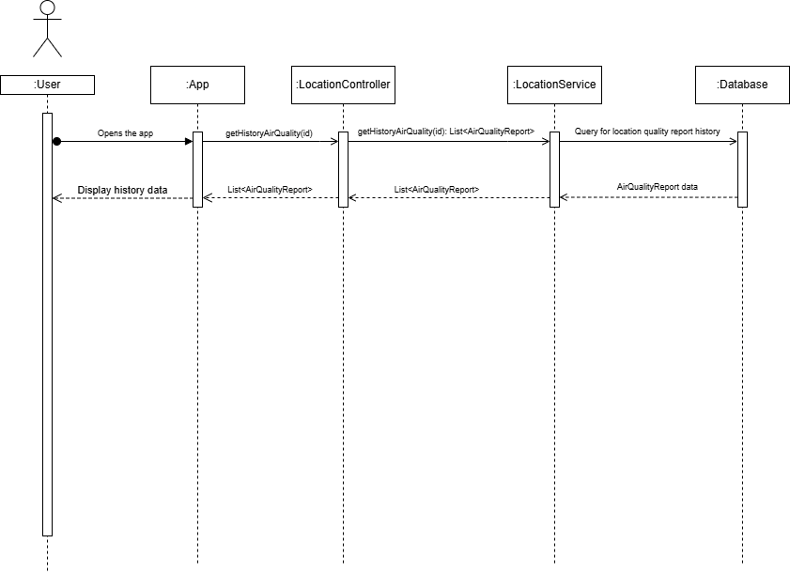

* 1. **Diagrama de Classes Participantes**



## 

## 

## 

## 

## 

## 

## 

## 6 Caso de Uso - Pesquisar e consultar qualidade de ar

## 6.1 Descrição do Caso de Uso

Este caso de uso tem como papel consultar a qualidade de ar de um local pesquisado pelo usuário. O usuário precisa estar conectado à internet. Ao pesquisar um local por nome, o usuário recebe uma lista de locais com seus relatórios de qualidade, contendo: ID do local, seu nome, CEP, latitude e longitude, bem como ID do relatório, data, a severidade da qualidade do ar e a Lista de Poluentes, contendo o nome de cada um, sua concentração e severidade. Ao escolher um local, além de consultar o relatório corrente já visto na tela de busca, o usuário também recebe o histórico da qualidade do ar, contendo a lista de relatórios, que diz respeito a um outro fluxo de busca que pode ser visto no Diagrama de Casos de Uso.

**6.2 Diagrama de Sequência BCE**

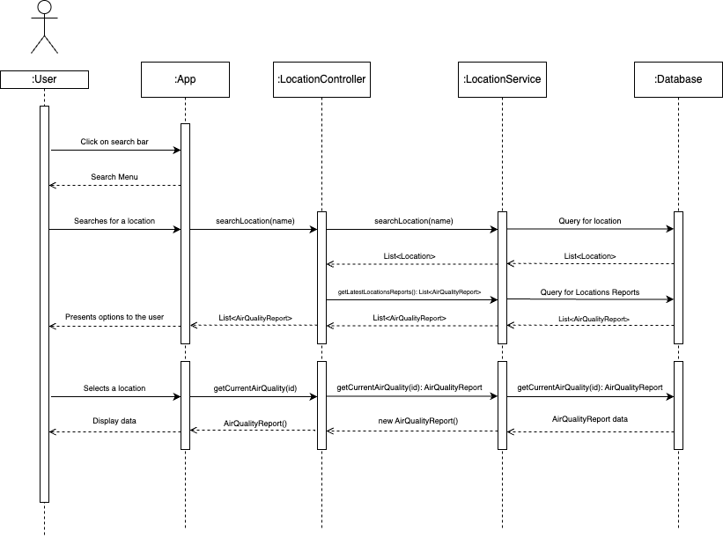

**6.3 Diagrama de Classes Participantes**





**Anexos (Diagrama de Classes Completo):**